Simulieren von Zufallsexperimenten mit der Software TinkerPlots

Jahrgang 3-4

Daten Häufigkeiten

Desktop-Programm

Zufallsexperimente simulieren

Mit TinkerPlots Wahrscheinlichkeiten

Einschätzen lernen

Überblick

Software:  
TinkerPlots, www.tinkerplots.com

Entwickler:  
Cliff Konold & Craig Miller

Betriebssysteme:   
Windows, macOS

Preis:   
Demo-Version (bricht nach 20 min ab – kann nach Installation des Programmes auf dem Computer beliebig oft neu gestartet werden) kostenlos,

Vollversion 6€

Kinder bringen bereits früh Vorstellungen zu Zufall und Wahrscheinlichkeiten mit. Um einen tragfähigen Aufbau von Grundvorstellungen zu gewährleisten, ist es wichtig, dass Kinder im Mathematikunterricht der Primarstufe bei ihren Vorstellungen abgeholt werden und diese dann weiter ausgebaut werden. Vor allem der sog. frequentistische[1] Wahrscheinlichkeitsbegriff kann helfen, durch Experimente Vorstellungen über mögliche Ausgänge von sog. Zufallsexperimenten zu erlangen. Während kleine Stichproben wie das 50fache Werfen eines fairen Würfels noch große Variabilität mit sich bringen (so kann bspw. die 1 sechsmal und die 4 zehnmal gewürfelt werden) und keine tragfähigen Aussagen über Zufall oder Wahrscheinlichkeit erlauben, kann der Einsatz von Software sowohl der Lehrkraft als auch den Kindern helfen, durch größere Versuchsreihen (wie z.B. 1000faches Werfen eines Würfels) tragfähigere Vorstellungen zu entwickeln. In diesem Unterrichtsbeispiel zeigen wir auf, wie man über das händische Experimentieren zum Einsatz von Software und damit zur Simulation von Zufallsexperimenten gelangen kann, um die konkreten Handlungserfahrungen der Kinder um tragfähige, weiterführende Erfahrungen zu erweitern.

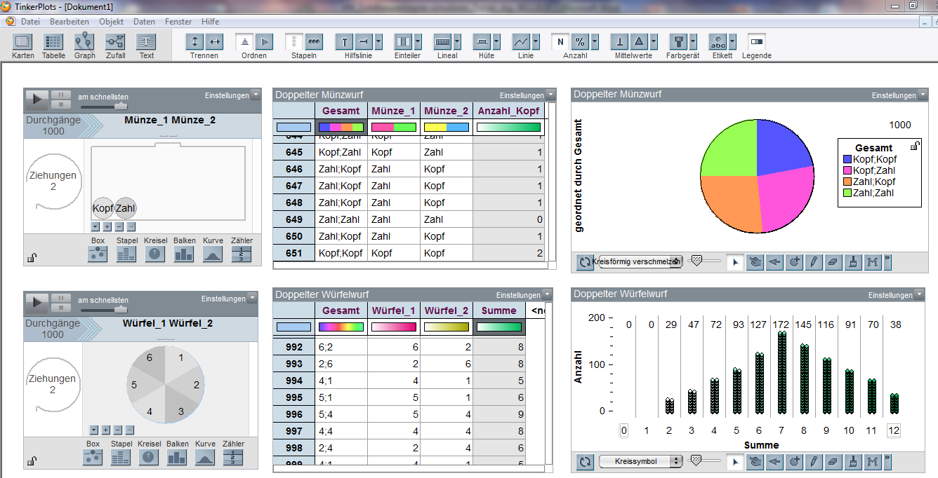

Inhaltsverzeichnis

Inhaltliche und prozessbezogene Zielsetzungen 3

Inhaltsbezogene Kompetenzen 3

Prozessbezogene Kompetenzen 3

Bedienen und Anwenden – Digitale Werkzeuge 4

Produzieren und Präsentieren – Medienproduktion und Präsentation 4

Problemlösen und Modellieren – Modellieren 4

Unterrichtsaktivitäten 5

Grundsätzliches 5

Mithilfe von händischen Experimenten Wahrscheinlichkeiten von Ereignissen schätzen 6

Modellierung und Simulation von Zufallsexperimenten mit TinkerPlots 7

Verschiedene Bauteile für die Zufallsmaschine in TinkerPlots 14

Eine mögliche Unterrichtssequenz 17

Fordern mit TinkerPlots 19

Stolpersteine 20

Inhaltlich 20

Technisch 21

Literatur 22

Links 22

# Inhaltliche und prozessbezogene Zielsetzungen

Bildungsstandards und Lehrplan

## Inhaltsbezogene Kompetenzen

#### Daten und Häufigkeiten – Daten erfassen und darstellen

Schülerinnen und Schüler lernen

* in (…) einfachen [Zufalls-]Experimenten Daten zu sammeln, zu strukturieren und in (...) Diagrammen darzustellen.
* aus (…) Diagrammen Informationen zu entnehmen.

#### Wahrscheinlichkeiten

Schülerinnen und Schüler lernen

* das Eintreten zufälliger Ereignisse zunehmend differenziert zu beschreiben und erkennen, dass es nur Einschätzungen sind.
* Gewinnchancen zunehmend auch durch systematisches Zählen einzuschätzen und Gewinnregeln zu vergleichen.
* Komplexere Zufallsexperimente (z.B. Würfeln mit zwei Würfeln) durchzuführen, die Ergebnisse übersichtlich darzustellen und erste Zusammenhänge zwischen Anzahl der Experimente und der Vorhersagegenauigkeit zu benennen.

## Prozessbezogene Kompetenzen

Schülerinnen und Schüler lernen

Darstellen

* für das Bearbeiten mathematischer Probleme (Einschätzen von Eintrittswahrscheinlichkeiten) geeignete Darstellungen (Grafische Darstellungen der Häufigkeitsverteilung) zu entwickeln, auszuwählen und zu nutzen.

Kommunizieren

* qualitative Einschätzungen zu Ereignissen in ein- und mehrstufigen Zufallsexperimenten vorzunehmen.
* quantitative Einschätzung von Ereignissen auf Basis absoluter Häufigkeiten in ein- und mehrstufigen Zufallsexperimenten vorzunehmen und die Wahrscheinlichkeit für das Eintreten der Ereignisse auf Basis absoluter Häufigkeiten zu vergleichen.

Argumentieren

* Begründungen für Modelle und Darstellungsformen zu suchen und nachzuvollziehen und mithilfe der durch die Simulation erzeugten Daten mit Blick auf ihre Fragestellung zu argumentieren.
* Vermutungen über mathematische Zusammenhänge bei der Beurteilung von Wahrscheinlichkeiten anzustellen.

Modellieren

* Sachsituationen (…) Informationen zu entnehmen und dabei zwischen relevanten und nicht relevanten Informationen zu unterscheiden.
* Problemstellungen aus Sachsituationen in ein mathematisches Modell zu übersetzen und sie mithilfe des Modells zu lösen und so gewonnene Erkenntnisse zu Wahrscheinlichkeiten bestimmter Ereignisse zurück zu übertragen.

Problemlösen

* systematisch vorzugehen, um die Ergebnisse der Zufallsexperimente zu vergleichen, zu bewerten und zu reflektieren.

Schwerpunkte im Medienkompetenzrahmen

Medienkompetenz- rahmen

## Bedienen und Anwenden – Digitale Werkzeuge

Schülerinnen und Schüler lernen

* physische (Zufalls-)Experimente wie den mehrfachen Wurf einer fairen Münze, eines fairen Würfels, etc. in eine digitale Umgebung zu übertragen und digitale Werkzeuge zu nutzen, um Zufallsexperimente computergestützt zu simulieren, lange Versuchsreihe zu erzeugen und auszuwerten.
* digitale Werkzeuge zu nutzen (hier TinkerPlots) und die Funktionen zielgerichtet einzusetzen.

## Produzieren und Präsentieren – Medienproduktion und Präsentation

Schülerinnen und Schüler lernen

* die Ergebnisse ihrer Simulationen und Versuchsreihen adressatengerecht zu planen, zu gestalten und zu präsentieren.

## Problemlösen und Modellieren – Modellieren

Schülerinnen und Schüler lernen

* Probleme formalisiert zu beschreiben, Problemlösestrategien zu entwickeln und dazu eine strukturierte, algorithmische Sequenz (hier in Form der Durchführung eines Zufallsexperiments) zu planen, diese auch durch Programmieren umzusetzen und die gefundene Lösungsstrategie zu beurteilen.

# Unterrichtsaktivitäten

## Grundsätzliches

Die Thematisierung von Wahrscheinlichkeiten soll und kann bereits im Mathematikunterricht der Primarstufe realisiert werden, denn viele Kinder kennen in diesem Bereich bereits entsprechende Begrifflichkeiten und Zusammenhänge aus ihrem alltäglichen Sprachgebrauch und Leben (Neubert, 2012). Viele interessante Anregungen und Tipps zur Thematisierung dieses Inhaltsbereichs im Mathematikunterricht der Primarstufe finden sich z.B. hier: <https://pikas.dzlm.de/node/721>.

Zufallsexperimente im Mathematikunterricht der Primarstufe

Nach Selter und Zannetin (2018) ist ein Zufallsexperiment dadurch ausgezeichnet,

„• dass es einen genau festgelegten Plan für die Durchführung gibt

• dass alle möglichen Ausgänge vorab bekannt sind und

• dass man den Ausgang der Experimente nicht voraussagen kann“ (S. 159)

Eine bekannte Schwierigkeit ist allerdings, dass oftmals intuitive Erfahrungen zu Glück und Zufall bei Kindern überwiegen und gerade bei kurzen Versuchsserien aus dem Alltag (wie z.B. 3mal würfeln beim Mensch-ärgere-dich-nicht), starke Schwankungen auftreten, die zur allmählichen Ausprägung von aus fachlicher Sicht falschen Vorstellungen führen können („Die 6 kommt am seltensten.“).

Aus diesem Grund ist es wichtig, entsprechende Vorerfahrungen der Kinder aufzugreifen, darauf aufzubauen und diese zu systematisieren (Neubert, 2012). Aus mathematischer Perspektive dient die Wahrscheinlichkeitsrechnung dazu, ,,zufallsbestimmte Phänomene und Situationen des alltäglichen Lebens mithilfe mathematischer Mittel […] erfassbar und berechenbar zu machen“ (Neubert 2012, S. 26). Daran anknüpfend formulieren Sill und Kurtzmann (2019) folgende Möglichkeiten zum Finden von Wahrscheinlichkeitsangaben in der Primarstufe:

* „Wahrscheinlichkeiten kann man […] als subjektive Schätzungen auf der Grundlage von Kenntnissen, Erfahrungen oder Vorstellungen gewinnen.
* Wahrscheinlichkeiten können auf der Grundlage von Modellannahmen wie etwa zur Symmetrie von Glücksspielgeräten gewonnen werden.
* Wahrscheinlichkeiten lassen sich auf der Grundlage von Daten aus Beobachtungen oder von Experimenten zum wiederholten Ablauf eines Vorgangs unter gleichen Bedingungen bestimmen.“ (S. 58)

Wir wollen uns in diesem Unterrichtsbeispiel auf den letzten Punkt beschränken, nämlich darauf, wie man Wahrscheinlichkeiten auf Grundlage von Daten aus (Zufalls-)Experimenten schätzen kann. In der Primarstufe steht oftmals vor allem das händische Durchführen von Zufallsexperimenten (z.B. „Nimm einen Würfel, würfele 20mal und notiere wie oft eine ‚6‘ vorkommt“) im Vordergrund. Diese physischen Aktivitäten in Form der Durchführung von Experimenten können gut als experimenteller Einstieg in das Thema ‚Zufall und Wahrscheinlichkeit‘ genutzt werden. Allerdings können kleine Stichproben (wie 20mal würfeln), wie sie im (Unterrichts-)Alltag häufig vorkommen, auch zu Fehlschlüssen oder Fehlvorstellungen der Kinder führen, weil die Muster und Entdeckungen in kleinen Stichproben wie beim 20fachen Würfelwurf oft keine tragfähigen Ableitungen zulassen. Um dort eine tragfähigere Ableitung zu ermöglichen, könnte man jedes Kind in der Klasse 20mal würfeln lassen und die Ergebnisse dann im Klassengespräch sammeln – was wiederum organisatorisch und zeitlich aufwändig für die Lehrkraft sein kann. Eine Übersicht, welches Wissen und welche Strategien Kinder diesbezüglich mitbringen, um Wahrscheinlichkeiten einzuschätzen, findet sich auf <https://kira.dzlm.de/136>.

Im Unterricht sind lange Versuchsreihen leider oft nicht zu realisieren. Digitale Werkzeuge können hier helfen, Zufallsprozesse zu simulieren, und dadurch lange Versuchsreihen zu erzeugen, um tragfähige Schlüsse im Hinblick auf gewisse Ereigniswahrscheinlichkeiten ziehen zu können.

In diesem Unterrichtsbeispiel finden Sie Ideen und Hinweise, um Schülerinnen und Schülern die Durchführung und Untersuchung längerer Versuchsreihen und einen ersten Zugang zu computergestützten Simulationen von Zufallsexperimenten zu ermöglichen. Ein wesentlicher Punkt dabei ist, dass eine theoretische Annäherung an den Wahrscheinlichkeitsbegriff und somit eine quantitative Einschätzung des Eintretens bestimmter Ereignisse und Ereigniswahrscheinlichkeiten allenfalls informell erfolgen kann, da ein Verständnis des Anteilsbegriff in der Grundschule bei den Lernenden häufig erst in Ansätzen verfügbar ist. Es gibt aber, wie wir in dieser Aktivität zeigen werden, dennoch einige Möglichkeiten, Grundschülerinnen und Grundschülern Gelegenheiten zum ansatzweise quantitativen Einschätzen von Ereignissen von Wahrscheinlichkeiten zu geben, z.B. über Kreisdiagramme oder durch den Vergleich von absoluten Häufigkeiten.

Frequentistischer Wahrscheinlichkeitsbegriff & Empirisches Gesetz der großen Zahlen

Der frequentistische Wahrscheinlichkeitsbegriff (auch statistischer Wahrscheinlichkeitsbegriff) interpretiert und schätzt die Wahrscheinlichkeit auf der Grundlage von Daten aus Experimenten zum wiederholten Ablauf eines Vorgangs unter gleichen Bedingungen.

Grundlage für die Interpretation von Ergebnissen von Simulationen von Zufallsexperimenten liefert das Empirische Gesetz der großen Zahlen, welches besagt, dass sich die relative Häufigkeit eines Ereignisses hn(A), die man bei Wiederholung

eines Zufallsexperiments erhält, bei wachsender Wieder-holungszahl n

bei der Wahrscheinlichkeit P(A) einpendelt.

## Mithilfe von händischen Experimenten Wahrscheinlichkeiten von Ereignissen schätzen

Bereits in der Primarstufe sollen Schülerinnen und Schüler Wahrscheinlichkeiten von Zufallsexperimenten qualitativ einschätzen und vergleichen können. Verschiedene in der Primarstufe relevante Zugänge zum Wahrscheinlichkeitsbegriff sind der frequentistische, der subjektive sowie unter gewissen Umständen auch der theoretische Ansatz. Während eine Einführung in die Leitidee dadurch erfolgen kann, dass Wahrscheinlichkeiten verschiedener Ereignisse zunächst mit Begriffen wie sicher, unmöglich oder wahrscheinlich charakterisiert werden können, können im Anschluss erste Erfahrungen mit Zufall und Wahrscheinlichkeit anhand des Durchführens von händischen Experimenten gesammelt werden.

Die mathematische Grundlage für den frequentistischen Wahrscheinlichkeitsbegriff liefert das sog. Empirische Gesetz der großen Zahlen (siehe Infobox links). Die Idee ist dabei, über die sehr häufige Durchführung von (Zufalls-)Experimenten Wahrscheinlichkeiten von Ereignissen anhand von (relativen) Häufigkeiten zu schätzen. Es bietet sich an, dass die Kinder zunächst durch händische Experimente erste Erfahrungen zum Empirischen Gesetz der großen Zahlen sammeln. Um die Wahrscheinlichkeiten zum Beispiel für das Auftreten von Kopf und Zahl beim Wurf einer fairen Münze zu bestimmen, können in der Klasse Zweiergruppen gebildet werden, die eine Münze fünfzigmal werfen und die Ausfälle nach „Kopf“ oder „Zahl“ notieren.

Zwischen den Gruppen können dann die Ergebnisse diskutiert werden, und die Lehrkraft kann schließlich die Ergebnisse aller Zweiergruppen an der Tafel sammeln - oftmals mit der Einsicht verbunden, dass zwischen den Gruppen, die jeweils fünfzigmal die Münze geworfen haben, hinsichtlich der Anzahl des Auftretens von „Kopf“ oder „Zahl“ noch große Abweichungen bestehen, die gesamten gesammelten Ergebnisse der Klasse sich aber im Allgemeinen bei (fast) ausgeglichenen Anteilen (50:50) von Kopf und Zahl einpendeln.

Ein weiterer Schritt kann dann zum Beispiel auch die experimentelle Durchführung des Würfelwurfs – oder, um den Schritt auf mehrstufige Zufallsexperimente zu wagen – des doppelten Würfelwurfs sein. Wie beim Münzwurf können die Kinder beim doppelten Würfelwurf in Gruppen ca. 50mal würfeln und jeweils die Augensumme berechnen und dokumentieren. In den einzelnen Gruppen ist bei der 50fachen Durchführung des doppelten Würfelwurfs noch eine gewisse Variabilität beim Auftreten der einzelnen Augensummen zu erwarten. Weil es sich bei den 50 Durchgängen innerhalb der Gruppen immer noch um eine zu kleine Anzahl handelt, ist es schwierig, tragfähige Aussagen über die Verteilung der Augensumme zu machen.

Die Lehrkraft kann dann die Ergebnisse der einzelnen Gruppen an der Tafel sammeln (siehe wie z.B. Abb. 1) und feststellen, dass z.B. in 94 von 500 Versuchen, die Augensumme „7“, und die Augensumme „12“ nur in 17 von 500 Versuchen gewürfelt worden ist. Eine solche Erhebung der Daten ist erstens aufwändig. Und zweitens stellen 500 Durchgänge in der Regel immer noch keine hinreichend große Durchgangszahl dar, um tatsächlich tragfähige Schlüsse über die Verteilung der Augensumme beim doppelten Würfelwurf ziehen zu können. Die Daten sind hier lediglich in Tabellenform dargestellt, eine Überführung in ein übersichtlicheres Diagramm mit der Darstellung der Verteilung der Augensumme wäre daher wünschenswert. Hier kann technische Unterstützung wie z.B. durch die Software TinkerPlots hilfreich sein, wie wir im Folgenden sehen.

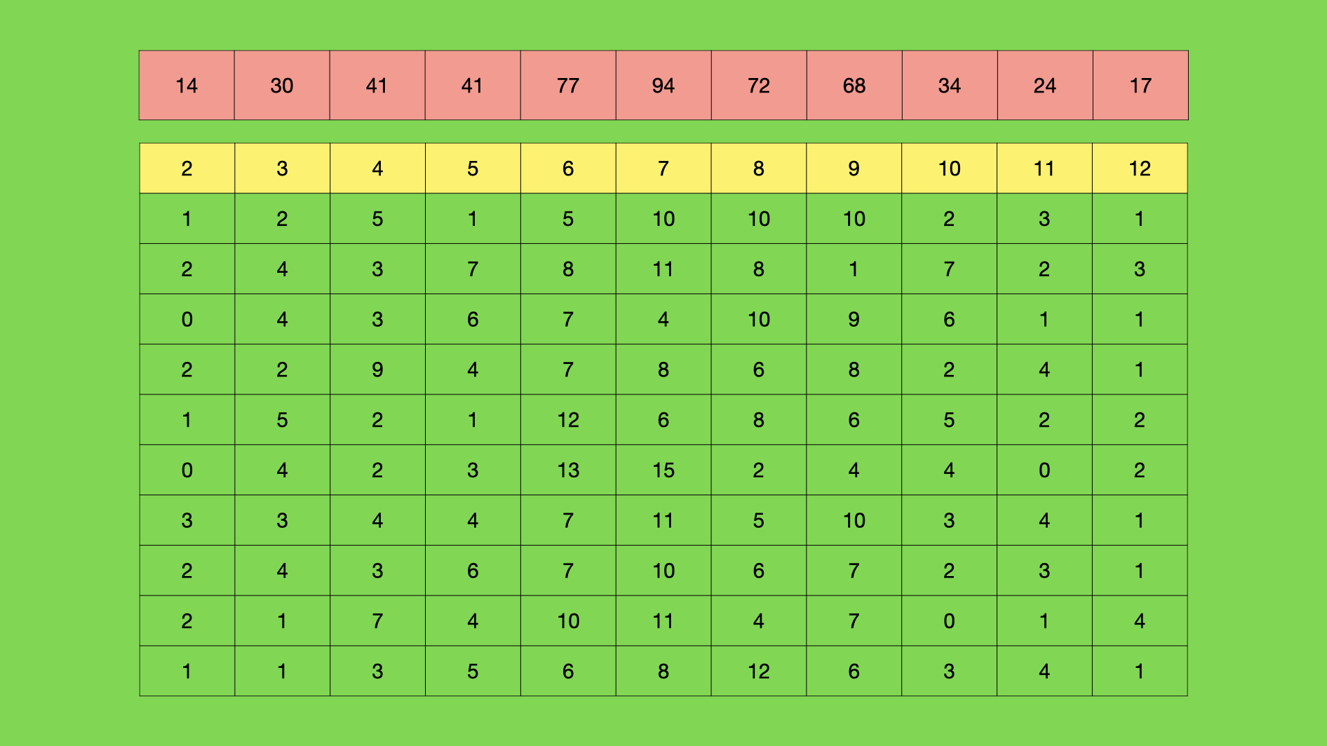

*Abbildung 1: Sammlung der Ergebnisse verschiedener Gruppen zum doppelten Würfelwurf*

## Modellierung und Simulation von Zufallsexperimenten mit TinkerPlots

Um sowohl die Kinder als auch die Lehrkraft bei der händischen Durchführung der Zufallsexperimente zu unterstützen, kann es hilfreich sein, digitale Werkzeuge zur Auslagerung von Arbeitsprozessen und zur Unterstützung durch Sammeln und Darstellen der Daten einzusetzen. Die Software TinkerPlots (Konold & Miller, 2011) bietet die Möglichkeit, einstufige (z.B. einfacher Münzwurf, einfacher Würfelwurf) und mehrstufige Zufallsexperimente (z.B. doppelter Würfelwurf) zu simulieren und die Ergebnisse der Simulation darzustellen. Eine Einführung in die Datenanalyse in TinkerPlots und die Beschreibung wie statistische Projekte mit der Software durchgeführt werden, finden sich hier: <https://pikas-digi.dzlm.de/node/29>

In TinkerPlots können die Schülerinnen und Schüler Zufallsexperimente mit der sogenannten Zufallsmaschine modellieren und können bei ihrem Modellierungsprozess zwischen mehreren Geräten wie einer Urne, einem Glücksrad, einer Verteilung usw. wählen. Außerdem können die Schülerinnen und Schüler die Anzahl der Wiederholungen und die Anzahl der Ziehungen einstellen. Einen Überblick über die wesentlichen Komponenten der TinkerPlots-Zufallsmaschine findet sich auf der Hinweiskarte „Übersicht_TinkerPlots_Zufallsmaschine“ auf <https://pikas-digi.dzlm.de/node/29>.

Machen wir uns die Vorgehensweise und die unterrichtliche Nutzung der Simulation eines Zufallsexperimentes in TinkerPlots am vergleichsweise einfachen Beispiel des einfachen Münzwurfs klar. Eine faire Münze (mit den Ausprägungen Kopf und Zahl) kann in TinkerPlots in der Zufallsmaschine z.B. durch eine Urne mit zwei Kugeln, die mit „Kopf“ und „Zahl“ beschriftet werden, dargestellt werden (Abb. 2).

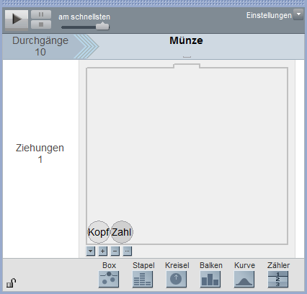

*Abbildung 2: TinkerPlots-Zufallsmaschine mit dem Bauteil Box (Urne) für den einfachen Wurf einer fairen Münze*

Die Münze ist hier in Form einer Urne mit zwei Kugeln (Kopf und Zahl) modelliert. Eine unterrichtliche Schwierigkeit ist hier, dass Lernende einen Modellwechsel vollziehen müssen, da eine eins-zu-eins Übertragung vom Münzwurf zur Urnenziehung nicht realisierbar ist (siehe Stolpersteine unten). Die Kugeln werden gemäß der Voreinstellung mit Zurücklegen gezogen (Umstellung auf „ohne Zurücklegen“ kann im Optionsmenü der Zufallsmaschine erfolgen). In diesem Beispiel (Abb. 2) wird der einfache Münzwurf 10mal durchgeführt (Durchgänge = 10, die Durchgangsanzahl kann beliebig variiert werden; für den einfachen Münzwurf, der 1000mal durchgeführt werden soll, muss z.B. Durchgänge = 1000 eingestellt werden). Durch Drücken des „Start“-Knopfes wird die Zufallsmaschine gestartet. Die Ziehungsgeschwindigkeit kann über den Regler eingestellt werden - mit einer langsamen Ziehungsgeschwindigkeit kann man die Ziehungen gut nachverfolgen. In Abb. 3a sehen wir die Ergebnisse der Simulation des einfachen Münzwurfs tabellarisch dargestellt. Eine mögliche Darstellung der Ergebnisse kann als gestapeltes Punktdiagramm (Abb. 3b) oder als Kreisdiagramm (Abb. 4) erfolgen.

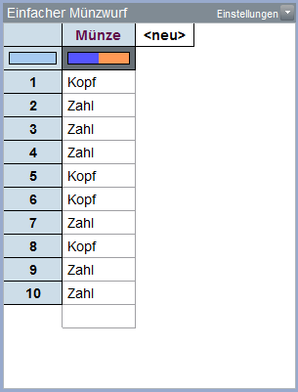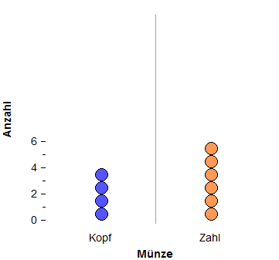

*Abbildung 3: TinkerPlots Ergebnistabelle zum einfachen Münzwurf (Abb. 3a) und Auswertung im Graph als gestapeltes Punktdiagramm (Abb. 3b)*

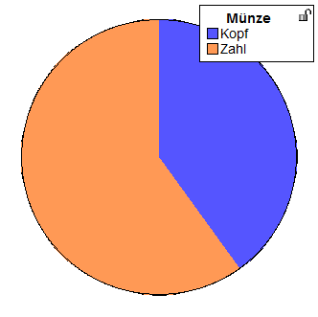

*Abbildung 4: Auswertung im Graph als Kreisdiagramm*

Das Kreisdiagramm kann sich sehr gut eignen, um im Unterricht die Variabilität des Auftretens von „Kopf“ beim einfachen Münzwurf, der zehnmal durchgeführt wird, zu entdecken, wenn entsprechend wenig (wie in diesem Beispiel zehnmal) die Münze geworfen wurde. In Abb. 5 sind verschiedene Kreisdiagramme als Auswertungen eines Münzwurfs, der zehnmal durchgeführt wurde, dargestellt. Auf dem ersten Blick wird schnell klar, dass die Ergebnisse bei zehn Durchführungen noch sehr stark schwanken.

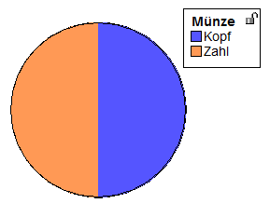 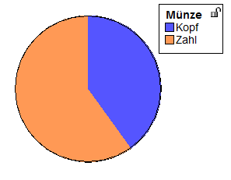 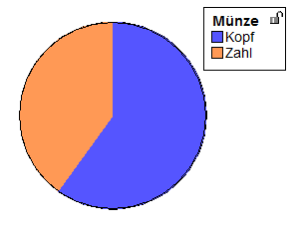

*Abbildung 5: Kreisdiagramme zu verschiedenen Ausgängen eines zehnmaligen Münzwurfs (jeweils n=10)*

Um stabilere Ergebnisse zu erhalten, stellen wir die Anzahl der Durchgänge in der Zufallsmaschine auf 1000 und führen den Münzwurf 1000mal durch. Die entsprechende Zufallsmaschine ist in Abb. 6a zu sehen. Die Darstellung der Ergebnisse in Form der Ergebnistabelle ist in Abb. 6b und das entsprechende Kreisdiagramm ist in Abb. 6c dargestellt.

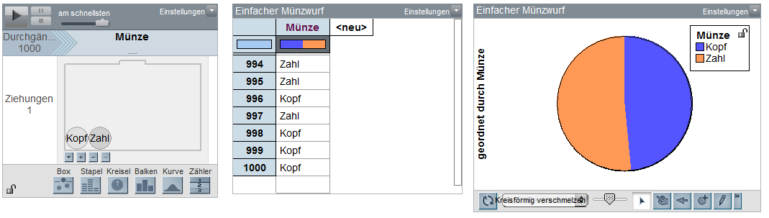

*Abbildung 6: TinkerPlots Zufallsmaschine zum einfachen Münzwurf (n=1000, Abb. 6a), TinkerPlots Ergebnistabelle zum einfachen Münzwurf (n=1000, Abb. 6b) und Auswertung im Graph als Kreisdiagramm (Abb. 6c)*

Führt man den 1000maligen Münzwurf wiederholt durch, lässt sich erkennen, dass das Verhältnis von Kopf und Zahl nun bei 1000 Durchgängen um einiges stabiler geworden ist und sich im Bereich „50:50“ einpendelt (siehe Abb. 7).

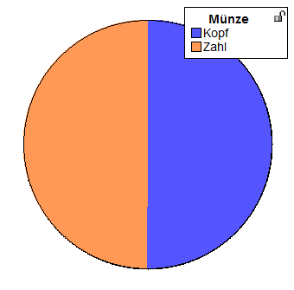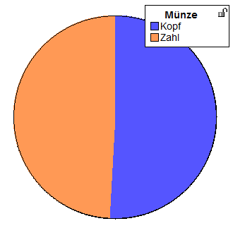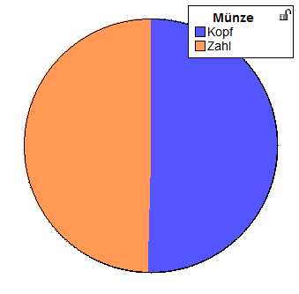

*Abbildung 7: Kreisdiagramme zu verschiedenen Ausgängen eines 1000maligen Münzwurfs (jeweils n=1000)*

Auf einer weiteren Stufe kann dann zu einem mehrstufigen Zufallsexperiment, z.B. den doppelten Münzwurf übergegangen werden. Hier kann die Fragestellung - z.B. eingebettet in ein Spiel, siehe u.a. Pöhls (2012) - formuliert werden, ob es wahrscheinlicher ist, beim doppelten Münzwurf zweimal Kopf oder einmal Kopf und einmal Zahl zu erhalten. Die Zufallsmaschine kann dabei leicht vom einfachen Münzwurf übernommen werden – es müssen lediglich die Ziehungen auf 2 gestellt werden (siehe Abb. 8a). Nach dem Ausführen der Zufallsmaschine wird dann die Tabelle mit den 1000 Ergebnissen in TinkerPlots (Abb. 8b) generiert. In der ersten Spalte ist dabei das geordnete Paar (Ausgang Münze 1; Ausgang Münze 2) sowie in Spalte 2 und Spalte 3 die Ausgänge jeder Münze separat aufgeführt. In den Zeilen ist dann das Ergebnis des jeweiligen Durchgangs dokumentiert. Für den Durchgang 999 ist das beispielsweise (Kopf;Zahl), also die erste Münze zeigt Kopf, die zweite Zahl; für den Durchgang 1000 ist es (Zahl;Kopf), also die erste Münze zeigt Zahl, die zweite Kopf. Die Auswertung kann dann - wie bereits bekannt - über den Graphen in TinkerPlots vorgenommen werden. Nun kann dieses wieder qualitativ über ein Kreisdiagramm geschehen, oder –wie in Abb. 8c realisiert – über ein gestapeltes Punktediagramm.

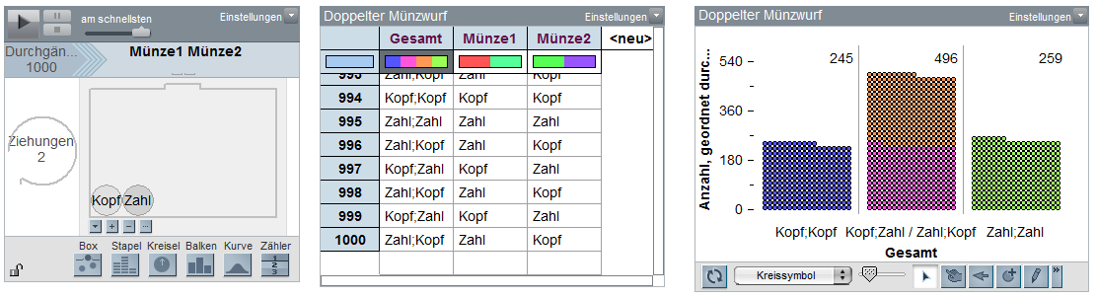

*Abbildung 8: TinkerPlots Zufallsmaschine zum doppelten Münzwurf (n=1000, Abb. 8a), TinkerPlots Ergebnistabelle zum doppelten Münzwurf (n=1000, Abb. 8b) und Auswertung im Graph als gestapeltes Punktediagramm (Abb. 8c)*

Um die Schülerinnen und Schüler beim Lesen und Auswerten der Diagramme und dem Vergleich der Ergebnisse zu unterstützen, bietet es sich an, einen Wortspeicher mit den Kindern zu erarbeiten. Da der Anteilsbegriff in der Primarstufe im Allgemeinen noch nicht bedeutungstragend verwendet werden kann, können die Vergleiche der Anzahlen des Auftretens der Ereignisse mit der Bezugsgröße „von 1000“ beschrieben werden – in diesem Fall: In 245 von 1000 Münzwürfen ist zweimal Kopf gefallen, in 259 von 1000 Münzwürfen ist zweimal Zahl gefallen und in 496 von 1000 Münzwürfen ist einmal Kopf und einmal Zahl (dahinter stehen natürlich beide Ergebnisse „Kopf, Zahl“ und „Zahl, Kopf“) gefallen.

Also scheint auf lange Sicht, die Gewinnstrategie auf „einmal Kopf, einmal Zahl“ zu setzen, gewinnbringender zu sein als auf „Kopf, Kopf“ oder „Zahl, Zahl“. Mit der Einfärbung im TinkerPlots Graph (Abb. 8c) lässt sich das auch anschaulich erklären: Während es für die Darstellung von „Kopf, Kopf“ und „Zahl, Zahl“ nur jeweils eine günstige Möglichkeit von vier möglichen gibt, gibt es für das Ereignis „einmal Kopf, einmal Zahl“ zwei günstige Möglichkeiten, nämlich „Kopf, Zahl“ und „Zahl, Kopf“.

Betrachten wir nun ein Standardbeispiel aus der Stochastik, welches auch in der Primarstufe immer sehr gerne eingesetzt wird: der doppelte Würfelwurf (siehe u.a. Weustenfeld 2007). Auf die immer wiederkehrende Problematik ob es beim doppelten Würfelwurf nun 11, 21 oder 36 Möglichkeiten gibt, wollen wir hier nicht eingehen, sondern zum weiteren Lesen (z.B. in Büchter & Henn, 2007) anregen. Es bietet sich an, sich beim doppelten Würfelwurf nicht gleich auf die komplette Verteilung der Augensumme zu fokussieren, sondern beispielsweise folgende Fragestellung zu problematisieren: Wir interessieren uns für die Augensumme von zwei Würfeln und fragen, Welche Summe hat die höhere Wahrscheinlichkeit gewürfelt zu werden, die Summe "6" oder die Summe "11"? Um nun mithilfe von einem häufigen Durchführen des Zufallsexperiments „doppelter Würfelwurf“, einschätzen zu können, ob die Summe „6“ oder die Summe „11“ auf lange Sicht häufiger auftritt, kann wieder die Zufallsmaschine in TinkerPlots genutzt werden (Abb. 9), die den doppelten Würfelwurf durch sechs Kugeln (beschriftet von 1 bis 6) modelliert und (in diesem Fall) 1000mal durchführt.

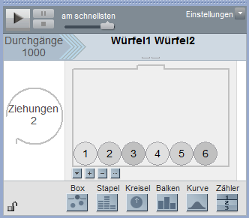

*Abb. 9. TinkerPlots Zufallsmaschine mit dem Bauteil Box (Urne) für den doppelten Wurf eines fairen Würfels*

Nach einem Klick auf die Schaltfläche "Start" wird das Zufallsexperiment 1000mal durchgeführt, die Ergebnisse werden wie gewohnt in einer Tabelle dokumentiert (siehe Abb. 10). Die Augensumme wird dabei durch die Software berechnet. Der Befehl findet sich im Menü „Einstellungen“ (siehe Hinweiskarte „Übersicht_TinkerPlots_Zufallsmaschine“ und Infobox auf Seite 12).

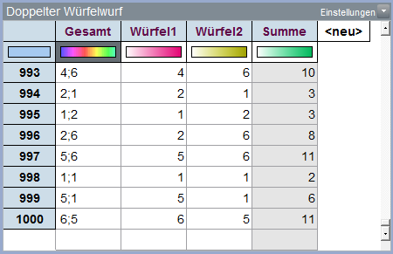

Menü „Einstellungen“ in der TinkerPlots Zufallsmaschine

Um z.B. die Augensumme von zwei Würfeln automatisch berechnen zu lassen, wählt man unter „Einstellungen“ (siehe in der Zufallsmaschine rechts oben) die Option „Ergebnismerkmale“ aus. Es erscheint dann folgendes Optionsmenü

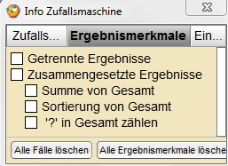

Mit der Auswahl „Summe von Gesamt“ berechnet TinkerPlots automatisch die Augensumme.

*Abb. 10. TinkerPlots Ergebnistabelle zum doppelten Würfelwurf (n=1000)*

Aus der Tabelle in (Abb. 10) können wir entnehmen, dass der 999. Versuch das Ergebnis (5;1) und somit die Summe 6 und der 1000ste Versuch das Ergebnis (6;5) und somit die Summe 11 hat. Im nächsten Schritt lassen sich die Ergebnisse dann wieder in Form eines gestapelten Punktdiagrams darstellen (siehe Abb. 11).

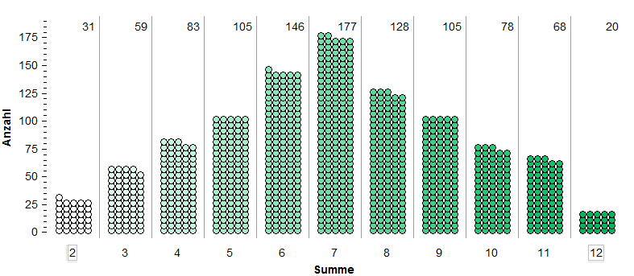

*Abb. 11. Auswertung des doppelten Würfelwurfs im Graph als gestapeltes Punktediagramm (n=1000)*

Wir sehen in dem Diagramm in Abb. 11, dass die Summe "6" deutlich häufiger als die Summe "11" auftaucht, weil in 146 von 1000 Versuchen die "6" und nur in 68 von 1000 Versuchen die "11" aufgetaucht ist. In dieser Form können vergleichende Wahrscheinlichkeitsbeurteilungen vorgenommen werden, ohne den Anteilsbegriff nutzen zu müssen.[2] Aus diesem Vergleich der absoluten Häufigkeiten kann eine erste Folgerung sein, dass ein Auftreten der Summe "6" wahrscheinlicher zu sein scheint als das der Summe "11" – es bietet sich an, die Durchführung noch einige Male zu wiederholen und vielleicht auch mit 10.000 Durchgängen zu realisieren, um ein noch stabileres Ergebnis zu erhalten (siehe Abb. 12). Hier ist die Augensumme „6“ in 1387 von 10000 Versuchen somit deutlich doppelt so häufig aufgetreten wie die Augensumme „11“, die in 596 von 10000 Versuchen gewürfelt worden ist.

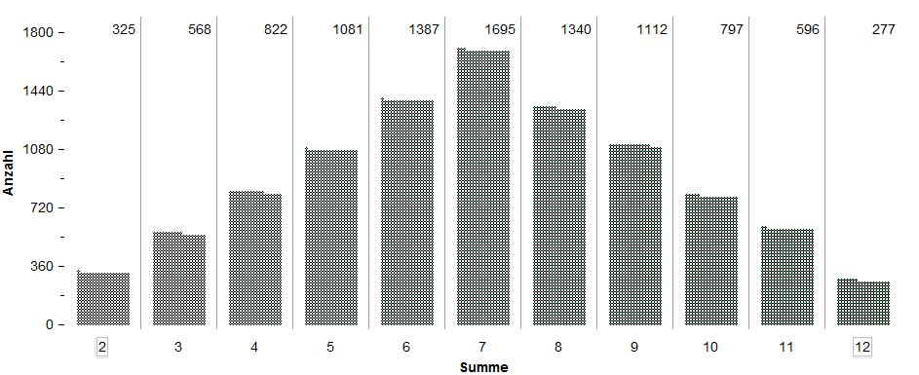

Theoretischer Wahrscheinlichkeitsbegriff

Wenn ein Zufallsexperiment m mögliche gleich wahrscheinliche Ergebnisse

hat und eine Aussage A über Ergebnisse dieses Vorgangs für g (günstige) Ergebnisse

zutrifft, so lässt sich die Wahrscheinlichkeit für das Eintreten des Ereignisses A als Quotient aus g (Anzahl der günstigen Ergebnisse) und m (Anzahl der möglichen Ergebnisse) berechnen.

P(A) = g/m

Wichtig ist, dass dieser Ansatz nur dann tragfähig ist, wenn die möglichen Ergebnisse gleichwahrscheinlich sind.

*Abb. 12. Auswertung des doppelten Würfelwurfs im Graph als gestapeltes Punktediagramm (n=10000)*

Ein weiterer Schritt wäre nun, die Verteilung der einzelnen Augensummen theoretisch zu erklären. Der theoretische (auch Laplace-Ansatz genannt, siehe linke Infobox) Ansatz besteht darin, festzustellen, dass die Summe "6" im Vergleich zur Summe "11" wahrscheinlicher ist, weil die Summe "6" fünf (2+4, 4+2, 1+5, 5+1, 3+3) günstige von 36 Ergebnissen hat und die Summe "11" nur zwei (5+6, 6+5) günstige von 36 Ergebnissen hat. Dieses lässt sich durch Einfärben der Punkte in TinkerPlots darstellen (siehe Abb. 13).

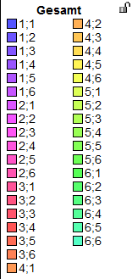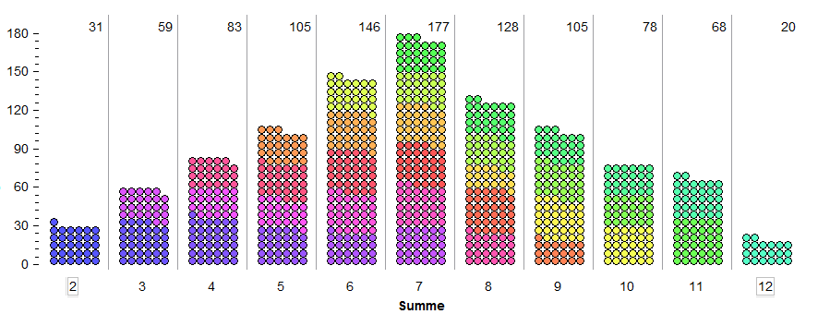

*Abb. 13. Auswertung des doppelten Würfelwurfs im Graph als gestapeltes Punktediagramm (n=1000) – eingefärbt nach den 36 möglichen Ausgängen*

In einem weiteren Schritt und mit Blick auf die theoretische Begründung, warum einzelne Summen beim doppelten Würfelwurf wahrscheinlicher sind als andere, können dann die möglichen Zusammensetzungen der einzelnen Summen an der Tafel dokumentiert werden (Abb. 14).

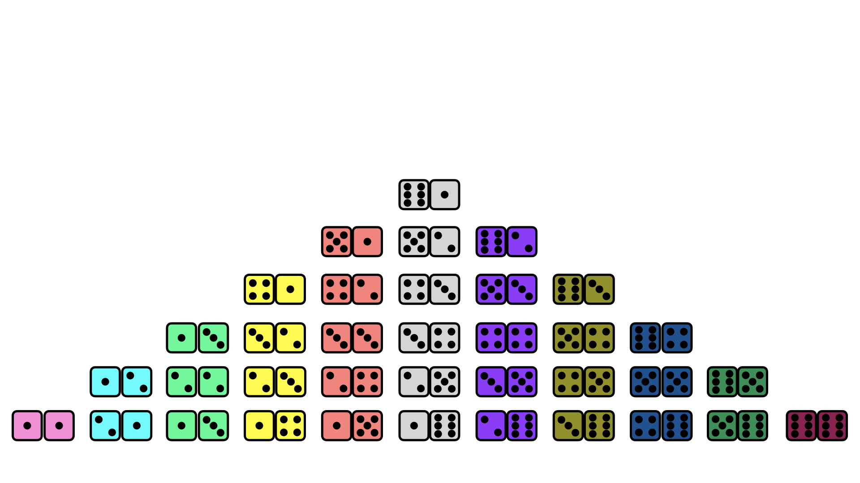

*Abb. 14. Mögliches Tafelbild zur Verteilung aller Möglichkeiten beim doppelten Würfelwurf*

## Verschiedene Bauteile für die Zufallsmaschine in TinkerPlots

Es lassen sich verschiedene Bauteile der Zufallsmaschine (Box/Urne, Stapel, Kreisel/Glücksrad, Balken, Kurve, Zähler) für die Modellierung unterschiedlichster Zufallsexperimente auswählen. Im Folgenden stellen wir nur die beiden „Standard“-Bauteile, die Box/Urne und den Kreisel/Glücksrad vor, weil dies die gängigsten Bauteile zur Verwendung in der Primarstufe sind. Wie bereits oben beschrieben, kann die Box/Urne in der Zufallsmaschine beliebig gefüllt werden. Zum Beispiel lässt sich einfach eine Ziehung aus einer Urne (mit z. B. drei roten und zwei blauen) Kugeln modellieren (Abb. 15).

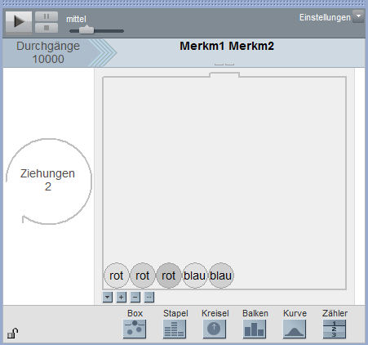

*Abb. 15. TinkerPlots Zufallsmaschine mit dem Bauteil Box (Urne) für eine Urnenziehung (mit drei roten und zwei blauen Kugeln).*

Die Urnenziehung erfolgt in TinkerPlots gemäß der Voreinstellung immer mit Zurücklegen. Will man ohne Zurücklegen ziehen, so muss das im Optionsmenü  unter dem Menüpunkt „Zurücklegen“ eingestellt werden. Kugeln lassen sich mit den Schaltern  hinzufügen und wegnehmen. Will man viele Kugeln, z.B. 49 (wie in Abb. 16) in die Box legen, so kann man über  den Bereich „1-49“ eingeben und so 49 durchnummerierte Kugeln in die Box legen.

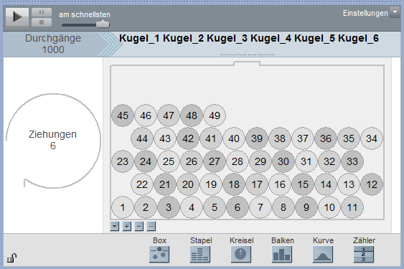

*Abb. 16. TinkerPlots Zufallsmaschine mit dem Bauteil Box (Urne) für eine Urnenziehung mit 49 Kugeln (1-49) – Beispiel für die Simulation „6 aus 49“*

Will man die Kugeln der Box individuell beschriften (Abb. 17), z. B. mit den Namen der Schülerinnen und Schüler der Klasse, so lässt sich eine automatische Befüllung der Box z.B. über den Import einer Excel-Liste vornehmen.

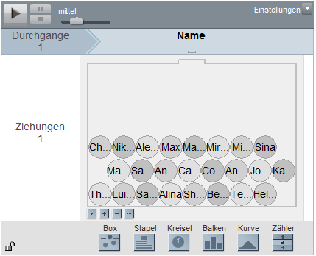

*Abb. 17. TinkerPlots Zufallsmaschine mit dem Bauteil Box (Urne) für eine Urnenziehung mit den 24 Kindern der Klasse 4b.*

Viele Glückspiele sind als „Drehungen am Glücksrad“ modelliert. Hier bietet das Bauteil „Kreisel“ (Glücksrad) in der Zufallsmaschine vielfältige Möglichkeiten, Zufallsexperimente am Glücksrad zu simulieren (Abb. 18). Dabei können die Anzahl und die Größe der Sektoren beliebig variiert und beschriftet werden.

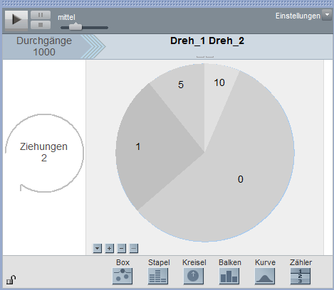

*Abb. 18. TinkerPlots Zufallsmaschine mit dem Kreisel für einen doppelten Glücksraddreh (n=1000)*

Um das Zufallsexperiment „Wer gewinnt?“ (Penava 2019) zu simulieren, lässt sich der entsprechende Würfelwurf (des Würfels mit den Seiten 3x grün, je 1x gelb, rot blau) als Urnenziehung in TinkerPlots (Abb. 19a) oder als Kreisel/Glücksrad (Abb. 19b) modellieren.

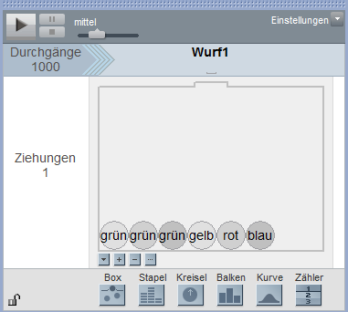 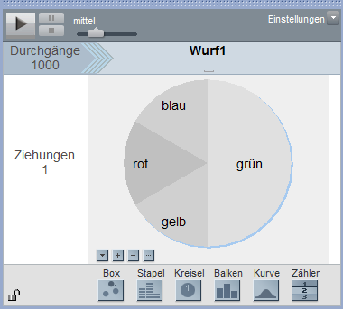

*Abb. 19 TinkerPlots Zufallsmaschine mit dem Bauteil Box (Urne) für eine Urnenziehung mit sechs Kugeln (Abb. 19a) und mit dem Bauteil Kreisel (Glücksrad) und den Sektoren grün, gelb, rot und blau (Abb. 19b)*

Abschließend betrachten wir noch mögliche Verknüpfungen und Verzweigungen von Bauteilen in der Zufallsmaschine. In Abb. 20 ist der doppelte Tetraederwurf in der Zufallsmaschine dargestellt. Wie man sieht, kann man, um die zweifache Ausführung, noch deutlicher zu machen, auch zwei Boxen (Urnen) hintereinander schalten und aus jeder einmal ziehen.

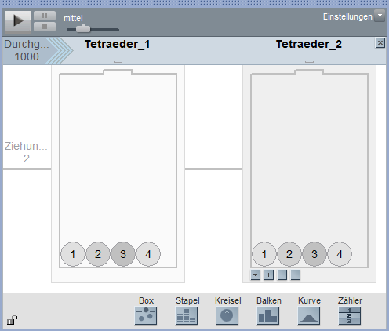

*Abb. 20. TinkerPlots-Zufallsmaschine zum doppelten Tetraederwurf (mit zwei Boxen hintereinandergeschaltet)*

Schließlich lassen sich auch Bedingungen und Verzweigungen in der Zufallsmaschine darstellen (Abb. 21). Stellen wir uns zum Beispiel vor, es wird auf der ersten Stufe das Glücksspiel „Wurf eines fairen Würfels“ angeboten – wenn ich eine 5 oder 6 würfele, dann spiele in der zweiten Stufe um den Hauptgewinn (Teddy, siehe Glücksrad rechts unten) – ansonsten (bei einer 1, 2, 3 oder 4 auf der ersten Stufe) geht es nur um den „Trostpreis“ (Tüte Gummibärchen). Ein solches oder ähnliches Zufallsexperiment kann mit der Zufallsmaschine in Abb. 21 realisiert werden.

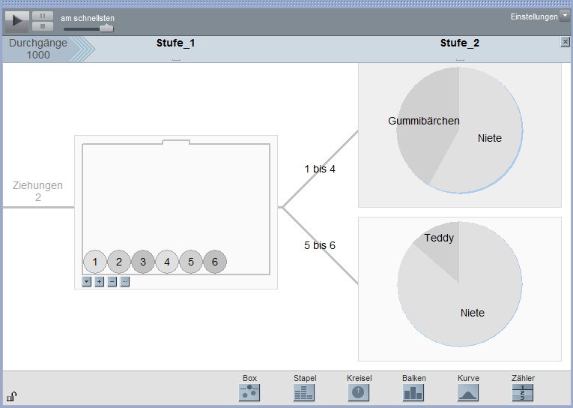

*Abb. 21. Beispiel für eine Verzweigung der Bauteile in der TinkerPlots-Zufallsmaschine*

## Eine mögliche Unterrichtssequenz

Eine mögliche Unterrichtssequenz zum Einsatz und zur Einführung des Simulierens von Zufallsexperimenten mit der Software TinkerPlots sollte aus ungefähr sieben Unterrichtsstunden bestehen (siehe Tabelle 1) und kann dabei wie in Tabelle 1 dargestellt aussehen. Unsere Erfahrungen beruhen dabei auf Unterrichtsexperimenten, die im Rahmen von Bachelor- und Masterarbeiten durchgeführt worden sind (Jackes-Schulte, 2016; Plückebaum, 2018).

*Tabelle 1. Mögliche Unterrichtssequenz zur Einführung der Simulation von Zufallsexperimenten mit der Software TinkerPlots im Mathematikunterricht der Primarstufe*

|  |  |  |
| --- | --- | --- |
| Unterrichtsstunde | Thema | Inhalt |
| 1 | Statistische Darstellungen (Säulen- und Punktdiagramme) lesen und interpretieren | Die Schülerinnen und Schüler lernen das Lesen und Interpretieren von Daten in Säulen- und Kreisdiagrammen. |
| 2 | Subjektive Interpretation der Wahrscheinlichkeit von Ereignissen | Die Schülerinnen und Schüler schätzen und vergleichen die Wahrscheinlichkeit von Ereignissen, indem sie Klassifikationen in "sicher", "möglich" und "unmöglich" vornehmen. |
| 3 | Händisches Experimentieren: Einfacher Würfelwurf | Die Schülerinnen und Schüler führen das händische Experiment "einfacher Würfelwurf" durch und sammeln durch viele Wiederholungen Daten, um die Erkenntnis zu erlangen, dass die Wahrscheinlichkeit für jede Augenzahl beim fairen Würfel gleich ist. |
| 4 | Einführung in TinkerPlots und eine erste Erfahrung mit dem Gesetz der großen Zahlen | Die Schülerinnen und Schüler lernen die TinkerPlots-Zufallsmaschine kennen und machen erste Erfahrungen mit dem empirischen Gesetz der großen Zahlen, indem sie den Wurf einer fairen Münze mit TinkerPlots simulieren. In einem nächsten Schritt werden theoretische Überlegungen angestellt, um Erklärungen für die auf der Grundlage der gesammelten Daten vorgenommenen Schätzungen zu finden. |
| 5 | Händisches Experimentieren: Doppelter Würfelwurf | Die Schülerinnen und Schüler führen das praktische Experiment "doppelter Würfelwurf" durch und sammeln Daten, um Aussagen über die Wahrscheinlichkeit des Auftretens der einzelnen Augensummen zu treffen. |
| 6-7 | Simulation mit TinkerPlots: Doppelter Würfelwurf | Die Schülerinnen und Schüler führen die TinkerPlots-Simulation "Doppelter Würfelwurf" durch und sammeln Daten (Summe jedes Würfels) durch viele Wiederholungen, um Aussagen über die Wahrscheinlichkeit des Auftretens der einzelnen Augensummen zu treffen – dabei werden die Ergebnisse mit den händischen Ergebnissen aus Stunde 5 verglichen. In einem letzten Schritt werden dann theoretische (kombinatorische) Überlegungen angestellt, um die unterschiedlichen Wahrscheinlichkeiten beim Auftreten der einzelnen Augensummen kombinatorisch zu begründen. |

## Fordern mit TinkerPlots

Das Simulieren von Zufallsexperimenten ist ein komplexes Thema für den Mathematikunterricht der Primarstufe, es bietet aber dahingehend auch das Potential leistungsstarke Schülerinnen und Schüler zu fordern. Während der doppelte Würfelwurf mit dem Fokus auf die Verteilung der Augensummen schon fast zum „Standardrepertoire“ gehört, kann eine einfache Variation wie z. B. das Betrachten der Augendifferenzen für eine weitere Steigerung des Anspruchs führen. Eine Schwierigkeit, wie das Berechnen des Absolutbetrags zweier Augenzahlen, kann durch die Vorbereitung einer entsprechenden Formel seitens der Lehrkraft abgefedert werden (siehe Formel in der Tabelle, Abb. 22b).

Weiterhin muss im Unterrichtsgespräch gemeinsam erarbeitet werden, dass es sechs verschiedene Differenzen (0, 1, 2, 3, 4, 5) gibt und beispielsweise die Ergebnisse (1,3) sowie (3,1) dieselbe Differenz haben, nämlich 2. Der Clou der Aufgabe ist, dass die Verteilung der möglichen Augendifferenzen (0, 1, 2, 3, 4 und 5) auf dem ersten Blick nicht so offensichtlich ist, wie z.B. teilweise schon bei der Augensumme.

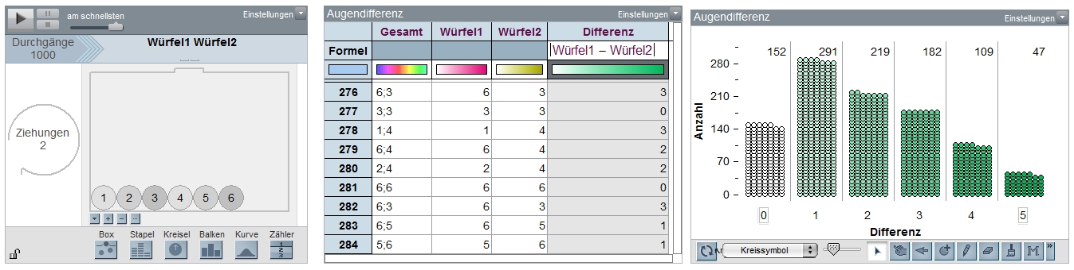

*Abb. 22. TinkerPlots Zufallsmaschine zum doppelten Würfelwurf (n=1000, Abb. 22a), TinkerPlots Ergebnistabelle zum doppelten Würfelwurf und Berechnung der Differenz (n=1000, Abb. 22b) und Auswertung im Graph als gestapeltes Punktediagramm (n=1000Abb. 22c)*

Zusammenfassend lässt sich sagen, dass im Rahmen dieser Unterrichtseinheit wichtige fachdidaktische Potentiale (<https://pikas-digi.dzlm.de/node/33>) der Software TinkerPlots sichtbar werden: insbesondere die Visualisierung bei der Simulation (z.B. Ziehung aus der Urne, Drehen des Glücksrads) sowie die Auslagerung von Arbeits- und Denkprozessen bei der Erhebung und Sammlung der Daten bei der Simulation der Zufallsexperimente. Insbesondere dieses Potential schafft Freiräume für Argumentationen und Begründungen, die dann genutzt werden sollten. Die Durchführung der Simulation bleibt dabei (insbesondere bei Zufallsexperimenten wie Urnenziehung oder Glücksrad) transparent und. Weiterhin erfüllt TinkerPlots auch die Vernetzung verschiedener Darstellungen (z. B. simultane Änderung der simulierten Daten durch Änderung oder Anpassung des Modells oder der Durchgangs- oder Ziehungsanzahl) und kann so auch Vergleiche z. B. hinsichtlich der Variabilität in kleinen Stichproben veranschaulichen.

# Stolpersteine

## Inhaltlich

Insgesamt lassen sich beim Einsatz von Simulationen im Mathematikunterricht der Primarstufe einige inhaltliche Stolpersteine erkennen und festmachen.

**Komplexe Modellierung – Erstellen der Zufallsmaschine** Die Zufallsmaschine bietet viele Bauteile und viele Optionen – die Erstellung der Zufallsmaschine kann dabei überfordernd für Lernende sein. In bereits erfolgten Unterrichtsversuchen konnten die Schülerinnen und Schüler in Partnerarbeit und mit Unterstützung der Lehrkraft oftmals erfolgreich die für die Bearbeitung ihrer Problemstellung notwendige Zufallsmaschine erstellen, jedoch hat sich das auch oft als zeitaufwändig gestaltet. Eine Möglichkeit ist, dass die Lehrkraft die Zufallsmaschine selbst erstellt und die Kinder z.B. in Zweierteams nur die Simulation, das Sammeln der Daten sowie deren Auswertung selbstständig durchführen. Eine weitere Möglichkeit ist, dass TinkerPlots als Demo-Medium genutzt wird und die Lehrkraft mit der Klasse gemeinsam im Kinokreis die Erstellung der Zufallsmaschine sowie die Simulation der Zufallsexperimente übernimmt.

**Von der Münze oder dem Würfel zur Urne – Erstellen der Zufallsmaschine** Die Zufallsmaschine bietet u.a. Bauteile wie die Box (Urne) oder den Kreisel (Glücksrad). Will man nun den Münzwurf oder den Würfelwurf mit TinkerPlots modellieren, so müssen Lernende einen „Modellwechsel“ vollziehen, da eine 1:1-Übertragung nicht möglich ist. Insbesondere muss beispielsweise der Wurf eines fairen Würfels durch eine Urne mit sechs Kugeln (1-6) modelliert werden.

**Von den Häufigkeiten zu den Wahrscheinlichkeiten** Die Simulation der Zufallsexperimente in TinkerPlots bietet als Ergebnisse „nur“ Häufigkeiten, aber keine Wahrscheinlichkeiten an. Die Wahrscheinlichkeiten können nur auf Basis der Diagramme und Häufigkeiten geschätzt werden bzw. angenähert werden. Bei 5000 oder 10000 Durchgängen erhält man einen guten Schätzwert für die Wahrscheinlichkeit – es bleibt aber „nur“ eine Schätzung auf Basis der Häufigkeit.

**Hinreichend große Durchgangsanzahl** Eine wichtige Erkenntnis, die es in einem wie dem oben beschriebenen Unterrichtsvorhaben, zu erlangen gilt, ist, dass bei kleinen Versuchsdurchführungen noch erhebliche Schwankungen existieren und daher bei kleinen Versuchsdurchführungen keine Aussagen bezüglich Wahrscheinlichkeiten abgeleitet werden sollten. Es muss also eine hinreichend große Durchgangsanzahl realisiert werden (die große Durchgangszahl lässt sich neben den Einsatz von Software natürlich auch durch aufwändiges händisches Sammeln der Ergebnisse aller händischen Experimente einer Klasse realisieren).

**Diagramme lesen und Daten verstehen** Eine wesentliche Kompetenz bleibt das Entnehmen von Informationen aus Diagrammen. Die Schülerinnen und Schüler müssen in der Lage sein, entsprechende und relevante Häufigkeiten aus gestapelten Punktdiagrammen abzulesen und bei Kreisdiagramm diese zumindest qualitativ zu erfassen und zu vergleichen.

**Wie vergleichen?** Ein weiterer Stolperstein stellt die Tatsache dar, dass der Anteilsbegriff in der Primarstufe im Allgemeinen noch nicht ausgeprägt ist. Das Gesetz der großen Zahlen bezieht sich im eigentlichen bei seiner Aussage auf relative Häufigkeiten – diese können in der Argumentation aber noch nicht verwendet werden. Um Vergleiche über verschiedene Ausgänge wie z. B. beim Auftreten der Augensumme 6 und der Augensumme 11 zu ermöglichen, muss der Umweg über absolute Häufigkeiten erfolgen. Hier ist zu beachten, dass man immer die Bezugsgröße (z. B. zu 1000 bei 1000 Versuchen) beim Vergleich klar herausstellt. Ein Wortspeicher kann die Kinder hier beim Vergleich verschiedener absoluter Häufigkeiten unterstützen. Wenn es nicht allzu viele Ausprägungen (wie z. B. beim einfachen oder doppelten Münzwurf) gibt, können sich Kreisdiagramme als Darstellungsformen der Verteilung der simulierten Daten anbieten, da diese einen qualitativen Anteilsvergleich ermöglichen.

## Technisch

**Erstellen der Zufallsmaschine komplex** Wie oben unter „inhaltliche Stolpersteine“ schon angesprochen, kann die durch Schülerinnen und Schüler eigenständige Erstellung der Zufallsmaschine und die Durchführung einer Simulation zu kompliziert und anspruchsvoll sein. Hier kann es sich anbieten, die Zufallsmaschine für eine mögliche Partnerarbeit der Schülerinnen und Schüler vorzubereiten oder den Simulationsprozess gemeinsam im Unterrichtsgespräch im Sitzkreis zu vollziehen.

**Computer erforderlich** Momentan ist TinkerPlots (Version 2) nicht auf Tablets funktionsfähig, man benötigt also einen Computer oder einen Laptop mit Windows oder einem Mac-Betriebssystem.

**Was ist, wenn zu wenig PCs in der Klasse verfügbar sind?** Oftmals stehen in der Klasse nur 1-2 Computer zur Verfügung und es ist zu aufwändig, mehrere Laptops für eine Unterrichtsstunde zur Verfügung zu stellen. Die Simulation mit TinkerPlots kann dann im Sitzkreis und gemeinsam mit dem Lehrer-PC vollzogen werden.

**Probleme mit der Kompatibilität bei macOS** Im Moment gibt es ein technisches Problem für MACs ab dem Betriebssystem Catalina 10.15 - welches laut Entwickler aber schnellstmöglich behoben werden soll. Eine Beta-Version TinkerPlots 3.0, die auf Catalina ab 10.15 läuft, ist bereits verfügbar (<https://www.tinkerplots.com/beta>) aber leider sind dort momentan die Datensätze etc. aus den Vorversionen noch nicht importierbar. Außerdem ist die Beta-Version von TinkerPlots 3.0 momentan noch nicht in Deutsch verfügbar.

**Überflutung durch zu viele Funktionen** Durch die vielen Funktionen der Software besteht die Gefahr, dass das wesentliche, nämlich die Modellierung der Zufallsmaschine, die Erstellung sinnhafter Diagramme zur Auswertung der Simulationen und die Beschreibung dieser bzw. die Beantwortung der Fragestellung in den Hintergrund rücken. Es kann schnell passieren, dass die Kinder nicht zielgerichtet Probieren oder „Spielen“. Die Zufallsmaschine in TinkerPlots bietet viele Optionen, die im Mathematikunterricht der Primarstufe nicht zielführend sind.

**Ergebnisse sichern** Dies ist insbesondere wichtig, wenn keine Vollversion genutzt wird. In diesem Fall bricht das Programm (ohne Vorwarnung) nach 20 Minuten Arbeitszeit ab und die Ergebnisse der Simulation sind verloren. Daher ist eine Ergebnissicherung (durch Screenshots, oder Abzeichnen der Zufallsmaschine, des Diagramms/der Diagramme) ins Heft unverzichtbar. Um Ergebnisse einfach zu sichern, ist es hilfreich, den Kindern die Funktion des Screenshots zu erläutern. Damit sind Zwischenschritte im Arbeitsprozess gut reproduzierbar. Wenn man ohne den Umweg Screenshots gehen möchte, kann man die Ergebnisdokumentation auch gleich in TinkerPlots vornehmen. TinkerPlots bietet hier eine Textfeld-Funktion, die es ermöglicht, Überschriften und Beschreibungen und Ergebnisse gleich an der Zufallsmaschine oder den Graphiken im Programm vorzunehmen. Das kann vor allem dann eine große Hilfe sein, wenn Simulationen im Plenum am interaktiven Whiteboard demonstriert werden.

# Literatur

Büchter, A. & Henn, H. -W. (2007): *Elementare Stochastik: Eine Einführung in die Mathematik der Daten und des Zufalls*. Berlin, Heidelberg: Springer Berlin Heidelberg. 2. Auflage.

Hasemann, K., & Mirwald, E. (2012). Daten, Häufigkeit und Wahrscheinlichkeit. In G. Walther, M. van den Heuvel-Panhuizen, D. Granzer, & O. Köller (Hrsg..), *Bildungsstandards für die Grundschule: Mathematik konkret* (S. 141-161). Berlin: Cornelsen Scriptor.

Jackes-Schulte, A. (2016). Design, Durchführung und Evaluation einer Unterrichtsreihe zur Entwicklung der Kompetenz "Gewinnchancen beim doppelten Würfelwurf einzuschätzen" in Jahrgangsstufe 4. (Bachelor of Education), Universität Paderborn, Paderborn.

Medienberatung NRW (2018). *Medienkompetenzrahmen NRW*. Münster.

Ministerium für Schule und Weiterbildung des Landes Nordrhein-Westfalen (MSW) (2008). *Lehrplan Mathematik*. Frechen: Ritterbach Verlag.

Neubert, B. (2012). *Leitidee Daten, Häufigkeit und Wahrscheinlichkeit: Aufgabenbeispiele und Impulse für die Grundschule*. Offenburg: Mildenberger.

Penava, K. (2019). Per Zufall zur Wahrscheinlichkeit. *Mathematik differenziert 1*(2019), 42-44.

Plückebaum, K. (2018). Simulieren von Zufallsexperimenten in der Primarstufe mit der Software TinkerPlots. (Master of Education), Universität Paderborn, Paderborn.

Pöhls, A. (2012). Doppelter Münzwurf mit dem Fuchs und dem Raben. *Grundschule Mathematik 32*(2012), 12-15.

Sekretariat der ständigen Konferenz der Kultusminister der Länder in der Bundesrepublik Deutschland (KMK) (Hrsg.) (2004). *Bildungsstandards im Fach Mathematik für den Primarbereich*. *Beschluss vom 15.10.2004*. München, Neuwied: Luchterhand.

Selter, C. & Zannetin, E. (2018). *Mathematik unterrichten in der Grundschule. Inhalte - Leitideen - Beispiele*. Seelze: Friedrich Verlag.

Sill, H.-D. & Kurtzmann, G. (2019). *Didaktik der Stochastik in der Primarstufe*. Heidelberg: Springer Spektrum.

Weustenfeld, W. (2007). Die Augensummer zweier Würfel voraussagen: Alles nur eine Frage von Glück oder Pech? *Stochastik in der Schule, 27*(3), 2- 15.

Links

Für eine Übersicht welches Wissen und welche Strategien Kinder diesbezüglich mitbringen, um Wahrscheinlichkeiten einzuschätzen, finden Sie auf **KIRA** unter <https://kira.dzlm.de/136>.

Viele interessante Anregungen und Tipps zur Thematisierung des Inhaltsbereichs Zufall und Wahrscheinlichkeit im Mathematikunterricht der Primarstufe finden Sie auf **PIKAS** unter <https://pikas.dzlm.de/node/721>.

Einen Unterrichtsvorschlag zum Einsatz der Software TinkerPlots bei der Datenexploration und der Durchführung statistischer Projekte im Mathematikunterricht der Primarstufe finden Sie auf **PIKAS digi** unter: <https://pikas-digi.dzlm.de/node/29>

Die Software TinkerPlots ist unter dem Link [www.tinkerplots.com/get](http://www.tinkerplots.com/get) verfügbar.

Tutorial-Videos (in Englisch) zur Nutzung der Software findet man hier: <http://www.tinkerplots.com/movies>

1. Die Bedeutung des frequentistischen Wahrscheinlichkeitsbegriffs wird auf Seite 7 erklärt.
2. Mit Blick auf die Sekundarschule I können auch Anteile in TinkerPlots angezeigt werden, um die Wahrscheinlichkeit der Summe "6" (14,6%) und der Summe "11" (6,8%) aus den Häufigkeiten zu schätzen.